Техническое задание: Костюм зимний для рабочих.

Предназначен для защиты от пониженных температур. Толщина утеплителя и общее исполнение должно соответствовать требованиям для эксплуатации в особом климатическом поясе.
Технические, функциональные и качественные требования согласно ГОСТ 12.4.303-2016 Система стандартов безопасности труда (ССБТ). Одежда специальная для защиты от пониженных температур.

Костюм состоит из куртки и полукомбинезона.

Ткань верха и отделка куртки и полукомбинезона: морозоустойчивая ткань плотностью 250-300 г/кв. м. смесовая ткань содержание хлопка от 60 до 90 процентов, полиэфир от 10 до 40 процентов. Кокетки полочек и спинки, планка под капюшон, средняя часть капюшона, стяжка и пата капюшона, боковые части нагрудных карманов, нижний клапан нагрудных карманов, нижние клапаны боковых карманов, нижние карманы, паты на рукавах; п/к: бретели, держатели, шлёвки, боковые карманы

Куртка: на притачной утепленной подкладке с утеплителем холофайбер или аналогичным, с прокладкой из ветрозащитной ткани, с нагрудным накладным карманом на левой полочке с усилительными планками по линии входа с застёжкой на молнии, с настрочной ветрозащитной юбкой с застёжкой на 2 кнопки, с трикотажными манжетами по низу рукавов, с воротником-стойкой, с центральной застежкой на молнии до конца воротника, с двумя втачными ветрозащитными клапанами до шва втачивания воротника с застёжкой на кнопки, с внутренней утепленной защитной планкой до конца воротника с правой стороны, втачанной в шов притачивания молнии, с кулисой с эластичным шнуром по низу, с фиксацией шнура через дополнительную петлю, закреплённую по низу боковых швов.
Куртка имеет утепленный съёмный капюшон с подбородочной частью на двух кнопках с возможностью регулировки. Капюшон состоит из трех частей: двух боковых и средней части со стяжкой для регулирования глубины капюшона. Прилегание к лицевой части головы регулируется эластичным шнуром, проложенным в кулиску, настроченную вдоль лицевого выреза капюшона. Капюшон крепится к горловине куртке при помощи молнии, закрытой планкой.
Полочки дублированы слоем утеплителя, состоят из 4-х частей: центральной части, цельнокроеной с передней частью воротника, кокеток, верхней и нижней частей полочек. В наклонный шов стачивания частей полочек втачаны клапаны с застёжкой на контактную ленту, с кантом ш.7мм, выправленным из нижней детали (верхний и нижний срезы клапанов входят в шов притачивания кокеток и боковые швы соответственно). Под клапанами обработаны прорезные карманы с застёжкой на молнии (верхний край молний входит в шов втачивания клапанов). Боковые карманы - двойные: верхний карман- утепленный, с фигурным входом- настрочен на нижний карман; нижний карман удлинен, обтачан подкладкой и настрочен на полочки с отлетной верхней частью, прикрепленной к клапанам закрепками по концам клапанов. Клапаны боковых карманов с застёжкой на кнопках, с кантом ш.7мм, выправленным из нижней детали.
Спинка удлиненная, с кокеткой, выстегана 4-мя горизонтальными строчками со слоем утеплителя.
Рукава втачные, выстеганы 2-мя горизонтальными строчками со слоем утеплителя, с налокотниками, с надставками и патами на контактной ленте по низу.
Двойной отделочной строчкой настрачивают швы притачивания кокеток, надставок рукавов, налокотники, боковые карманы и концы клапанов боковых карманов, ветрозащитные планки с двойной отделочной строчкой. Низ куртки и рукавов обработан обтачкой.

Эскиз куртки: Основной цвет серый. Дополнительный цвет – бирюзовый, согласно бренд бука.
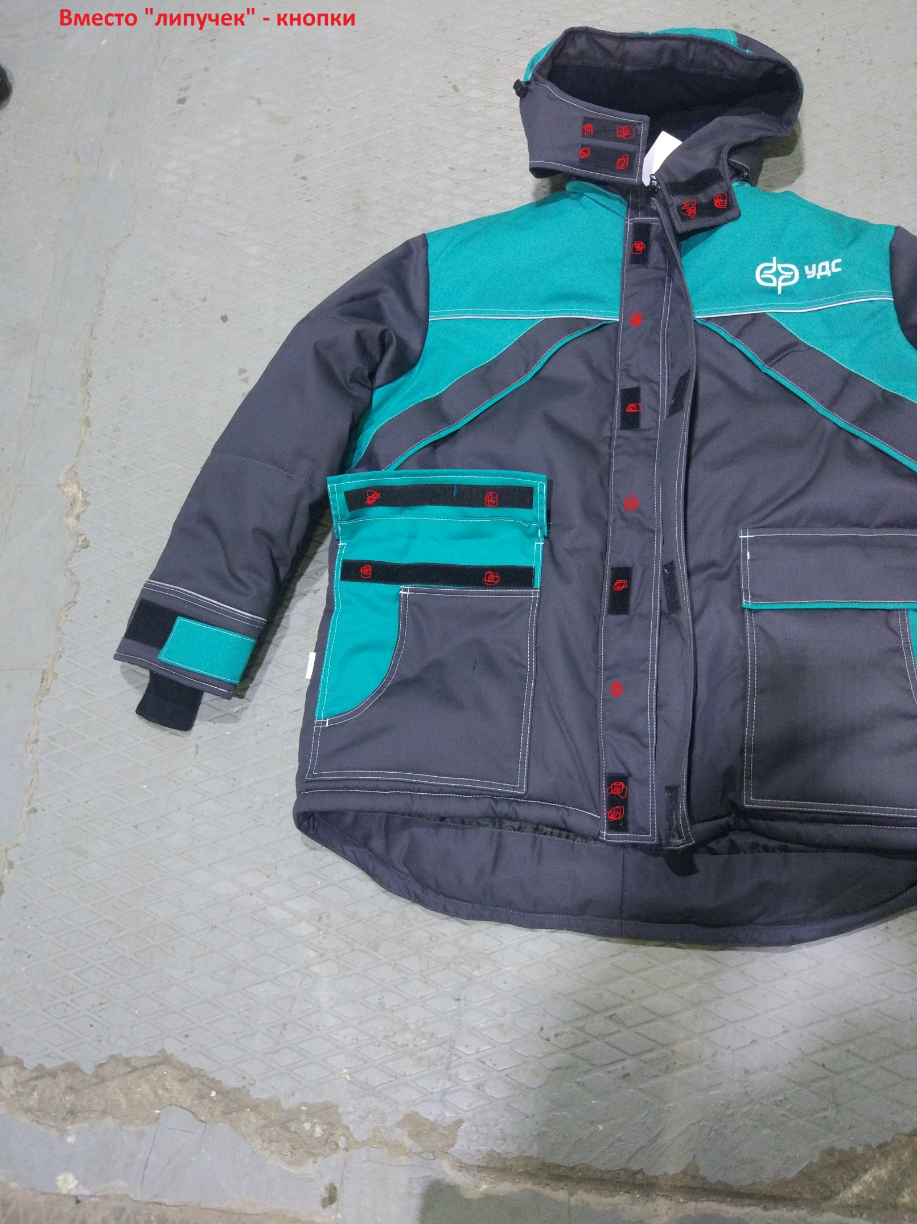

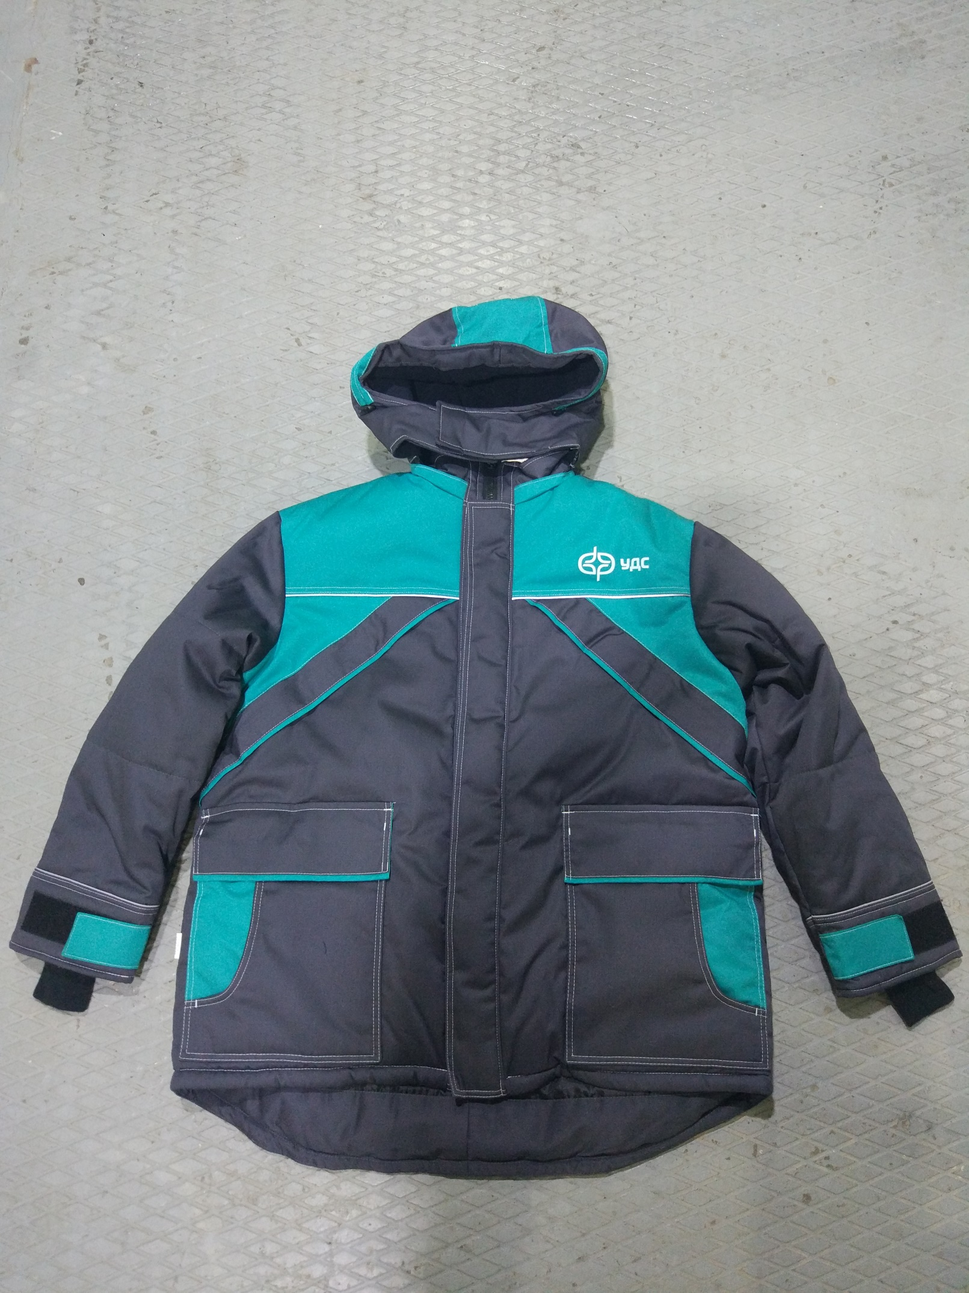
Куртка – вид сзади
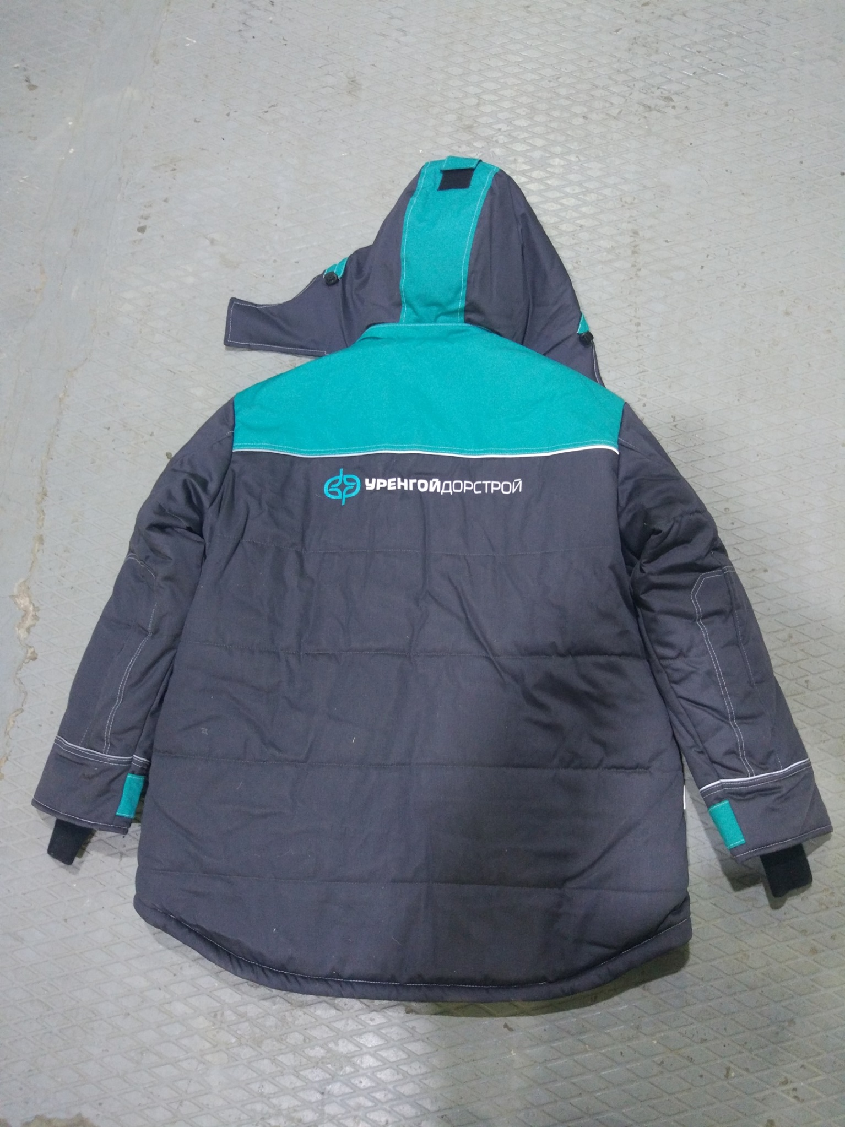

Полукомбинезон - на притачной утепленной подкладке, с напульсниками с эластичной лентой по низу брюк, с центральной застежкой на молнию, с внутренним утепленным ветрозащитным клапаном, с 4-мя шлевками по линии талии, с бретелями с эластичной лентой с застёжкой на фастексы.
Передние половинки с отрезным лифом, с накладными боковыми карманами с наклонным входом. Передние половинки брюк дублированы утеплителем .
Задние половинки цельнокроеные с верхней частью, дублированы слоем утеплителя, с кулисой из эластичной ленты по линии талии.
С двойной отделочной строчкой- вход в карман и швы настрачивания боковых карманов, тальевый шов передних половинок, швы настрачивания шлевок. Средний шов задних половинок с отделочной строчкой 0,1-0,2см. Низ брюк с наружной строчкой.
Костюм с логотипами согласно бренд-бука
Фурнитура (молнии, кнопки и т.п.) – YKK или аналогичного уровня (не Китай)

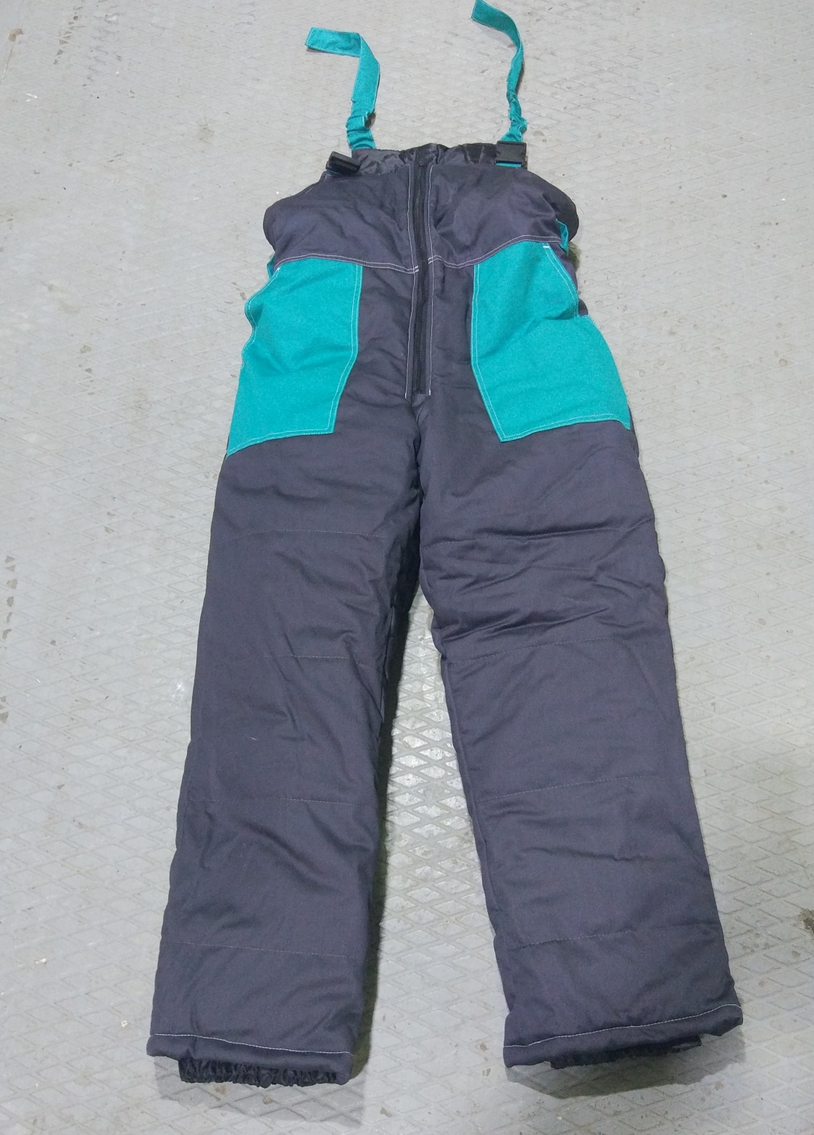
Полукомбинезон – вид сзади.
